
ciclo: 2ºDAW
MÓDULO DE:

Tarea Nº

Marco Antonio
González-Venegas
Guerra-Librero
75579377C
Creo la estructura de Anexo 3: Cómo crear un pipeline CI/CD con GitHub Actions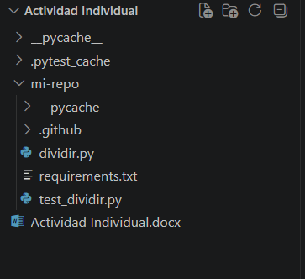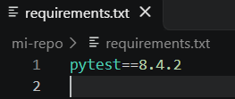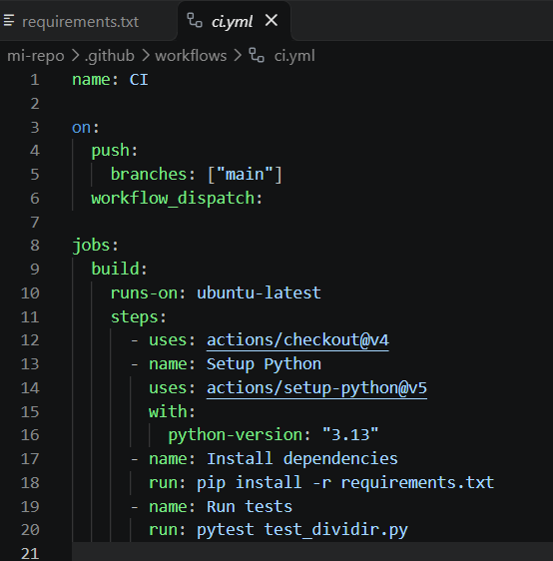
Creo un programa en Python que incluya una función dividir(a, b)
